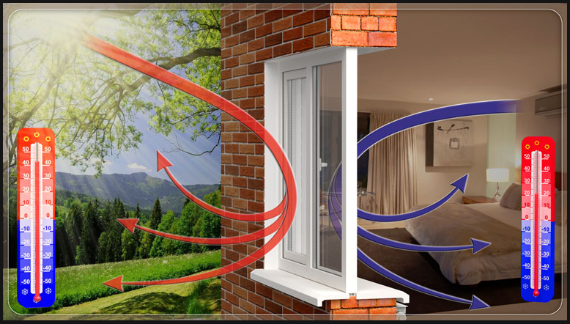
Більшість населення,замість утеплення житла,використовують електронагрівачі, а це призводить до нових витрат електроенергії, а це, в свою чергу, призводить до потужнішої роботи електростанцій, що неодмінно впливає на зміни клімату на планеті Земля.
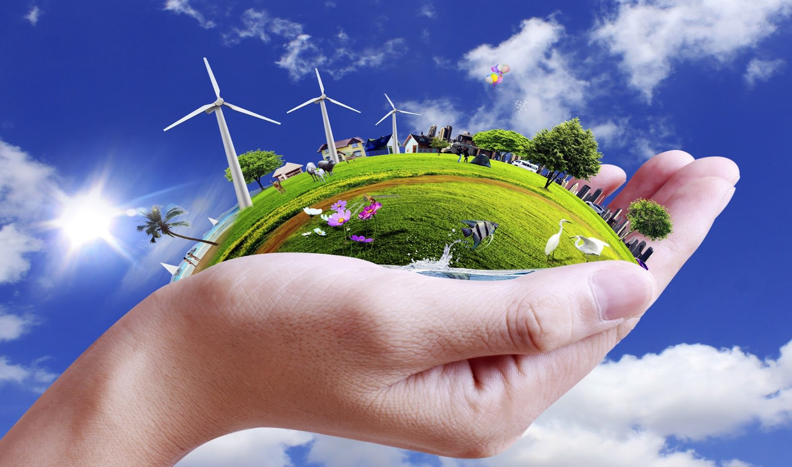
Тому ми – за енергозбереження та енергоефективність!

